Holy
--- Frank Orthey 2024/03/20 19:47
Für diesen Basisbeitrag wird noch eine Autorin/ein Autor gesucht. Bitte bei Interesse Lothar Panten oder Frank Orthey kontaktieren.
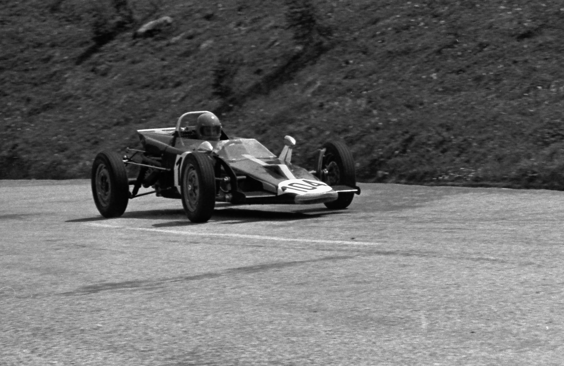
Eigenbau von Gerhard Holy beim Rossfeldrennen 1970. Foto: Archiv Josef Mayrhofer, Historische Formel Vau Europa

Geschichte

Bauzeit/Baujahre

Typen und Technik

Konstrukteur(e)

Anzahl der gebauten FV- und Super-Vau-Fahrzeuge

Firmensitz- und Adresse (historisch, aktuell)

Quellen, Bücher, Websites

Experten und Ansprechpartner

